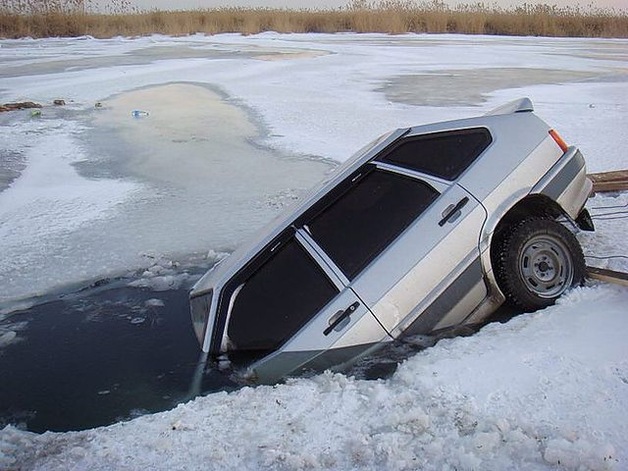 «Всякий лёд до тепла живёт» - гласит пословица. С наступлением весны под воздействием солнечных лучей лёд быстро подтаивает. Еще более разрушительное действие на него оказывает усиливающееся весной течение воды в реках, которое подтачивает его снизу. С каждым днём он становится всё более пористым, рыхлым и слабым. С каждым днем он становится более опасным. Вполне понятно, что передвижение по такому льду связано с возможными трагическими последствиями.
Особенно опасно находиться на весеннем льду рек и водохранилищ, это, в первую очередь, касается детей и подростков.
Нужно знать, что весенний лёд резко отличается от осеннего и зимнего. Если осенний и зимний лёд под тяжестью человека начинает трещать, предупреждая его об опасности, то весенний лёд сразу проламывается, превращаясь в ледяную кашу.
Наступило время, когда необходимо максимально усилить наблюдение взрослых за детьми, вести разъяснительную работу, объяснить им, что время игр на льду закончилось и находиться у реки или другого водоёма крайне опасно. Дети не имеют чувства опасности, им всё интересно, они ищут приключений, но никогда не думают о последствиях в силу своего возраста и неопытности. Во избежание трагедий взрослые должны сделать всё, чтобы не допускать детей к водоёмам без надзора. Мамы и папы, дедушки и бабушки, в Ваших силах предотвратить несчастье, требуется всего лишь поговорить с детьми и внушить им запрет выхода на лёд на любом водоёме.
Ещё одна категория граждан, подвергающих себя опасности – это рыбаки. Рыбацкий азарт гонит их на лёд, и они, забывая об опасности, идут со своими ящиками и ледобурами на водоёмы с целью получить удовольствие от хорошего клёва и пойманной рыбки. Ежегодно мы наблюдаем одну и ту же картину – рыбаки проваливаются сквозь рыхлый, слабый лёд, их уносит на оторвавшихся льдинах в открытую воду и, к сожалению, бывают случаи гибели людей. Спасатели ежедневно выезжают к местам скопления рыбаков, по возможности пытаются убедить рыбаков в их опасных действиях, приводят примеры с трагическим исходом, но рыбаки, продолжают игнорировать здравый смысл. Ещё одна из проблем, связанных с рыбной ловлей – это выезд на лёд на транспортных средствах. Если зимой толщина льда составляет 70 сантиметров и более, и выезд на машинах, мотоциклах, квадрациклах и снегоходах безопасен, то сейчас лёд проваливается, любое транспортное средство моментально уходит на дно, унося с собой человеческие жизни. Обращаясь к рыбакам, хочется пожелать им хорошего клёва и немного терпения – скоро лёд растает и вы сможете насладиться рыбалкой в комфортных, летних условиях. Сделайте небольшой перерыв между зимней и летней рыбалкой, и вы сохраните свои жизни.
Чтобы избежать беды, необходимо соблюдать самые простые правила безопасности: в период паводка не выходите на лёд, не катайтесь на льдине во время ледохода!
В ледяной воде даже взрослый человек может находиться в среднем не более 20 минут, а, как правило, это время составляет 5 – 8 минут, затем погибает от переохлаждения, кроме того, намокшая одежда тянет вниз, в глубину и может ускорить гибель.
Если всё-таки лёд проломился, и Вы оказались в ледяной воде и некого позвать на помощь, не поддавайтесь панике, действуйте быстро и решительно.
Не допускайте погружения в воду с головой. Для этого широко раскиньте руки по кромке льда полыньи, стараясь не обламывать её. Осторожно без резких движений постарайтесь выбраться на лёд, наползая на его край грудью и поочерёдно вытаскивая на поверхности ноги. Главное использовать всё свое тело для опоры.
Выбравшись из промоины, не вставайте на ноги и даже на колени, не бегите, а осторожно откатитесь и ползите в ту сторону, откуда Вы шли до самого берега.
Если на Ваших глазах на льду провалился человек, немедленно сообщите о происшествии, позвонив по телефону службы спасения «112».

Уважаемые жители г. Чайковский! Не пренебрегайте мерами безопасности. От этого очень часто зависит именно ваша жизнь!

